MILHO – 22-09 a 26-09-2025

Análise de mercado do milho – médias semanais
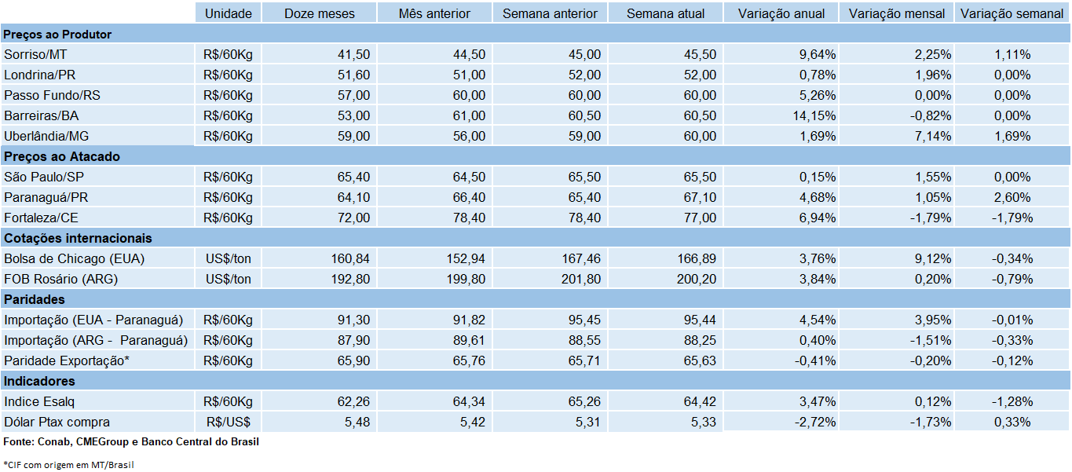

*Preço Mínimo: MT e Oeste da BA: R$35,91; PR e MG: R$45,83; RS: R$52,38.

COTAÇÕES CBOT US$/t

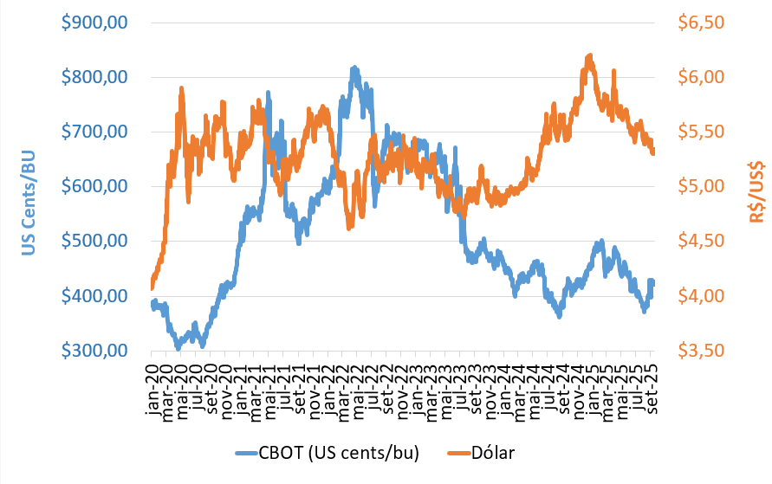
Fonte: CME Group e Conab – Siagro

EXPORTAÇÕES BRASILEIRAS (Mil ton.)

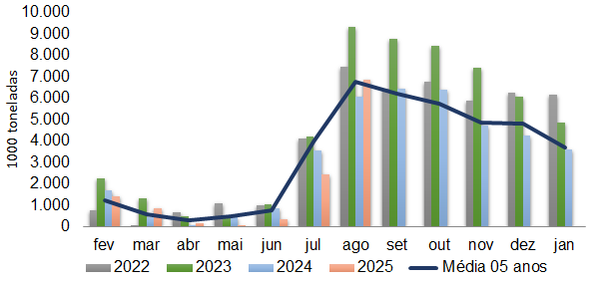

Fonte: ComexStat e Secex

FORMAÇÃO DE PREÇOS

O mercado internacional de milho encerrou a semana em queda. Em Chicago, as cotações recuaram diante do ritmo acelerado da colheita nos Estados Unidos (EUA), o que aumenta a pressão de oferta no curto prazo. A Argentina também ganhou destaque após suspender temporariamente tarifas de exportação, medida que estimulou vendas de soja e trigo, mas até o momento teve impacto limitado sobre a formação de preços do milho.
No Brasil, os embarques de milho seguem em bom ritmo em setembro, mas já mostram sinais de desaceleração para outubro. A atenção do mercado está voltada para o período de novembro a janeiro, quando será necessário intensificar os embarques para evitar aumento dos estoques de passagem. Caso o ritmo esperado não seja alcançado, haverá maior disponibilidade interna, o que limita o espaço para valorização dos preços no início do próximo ano.
Além do ritmo das exportações, outros fatores podem influenciar os preços no curto prazo. A valorização recente do real reduz a competitividade do milho brasileiro frente aos EUA. No campo, o clima da safra de verão, especialmente no Sul, será decisivo nas próximas semanas, enquanto ainda há incertezas sobre a repetição das condições favoráveis que garantiram a produtividade elevada da safrinha de 2025. Sem um fato novo, como mudanças cambiais ou choques no mercado internacional, o ambiente doméstico tende a seguir pressionado pela oferta abundante.
EVOLUÇÃO DA SAFRA BRASILEIRA
De acordo com o relatório da Conab Monitoramento Semanal das Condições das Lavouras: “O milho de primeira safra encontra-se 26,7% semeado. No RS, as chuvas ocorridas propiciaram boas condições para a germinação e emergência das lavouras semeadas durante a semana passada. As condições climáticas também têm permitido a execução dos tratos culturais nos momentos adequados. As baixas temperaturas da semana ajudaram na redução de pressão de pragas. No PR, o plantio avança rapidamente no estado, porém, áreas semeadas no norte paranaense já apresentam sintomas de déficit hídrico devido à irregularidade das precipitações. Em SC, a semeadura ocorre dentro do calendário esperado. Devido à boa umidade do solo e alta luminosidade, a cultura encontra boas condições para se estabelecer. A pressão de pragas é considerada baixa.”

EXPORTAÇÕES BRASILEIRAS (Mil ton.)

Segundo dados da Secretaria de Comércio Exterior (Secex), as exportações da safra 2023/24, no período de fevereiro de 2024 a janeiro de 2025, totalizaram 38,51 milhões de toneladas. Na safra 2024/25, os sete primeiros meses registraram embarques de 12,17 milhões de toneladas, volume 7,05% inferior ao observado no mesmo intervalo da safra 23/24.

COMENTÁRIO DO ANALISTA:
Apesar do bom desempenho das exportações em setembro, há expectativa de desaceleração nos próximos meses. O fluxo de embarques entre novembro e janeiro será decisivo para evitar acúmulo de estoques e maior pressão sobre os preços no início de 2026.

